IME I PREZIME: _______________________________

SPOJI CRTOM.
PROMETNICA U NASELJU CESTA
PROMETNICA IZVAN NASELJA ULICA

3. DOPUNI.
PJAŠACI HODAJU ___________________________.
KOLNIKOM SE KREĆU _____________________________.
PRI PRELASKU PROMETNICE PRVO GLEDAMO ___________, A ZATIM _________.


ZAOKRUŽI ONO ŠTO JE TOČNO.
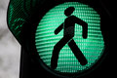

STANI IL I KRENI STANI IL I KRENI

ŠTO ZNAČI OVAJ ZNAK?

____________________________________________

OBOJI SLIKU NA KOJOJ DJEČAK SMIJE PRIJEĆI CESTU!

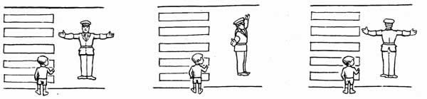




SPOJI:

93 92 94

SPOJI:

SPAVAĆA SOBA DNEVNI BORAVAK KUPAONICA

